Ликинов Юрий Николаевич

Общетерриториальный избирательный округ

Руководитель фракции Всероссийской политической партии «Единая Россия»

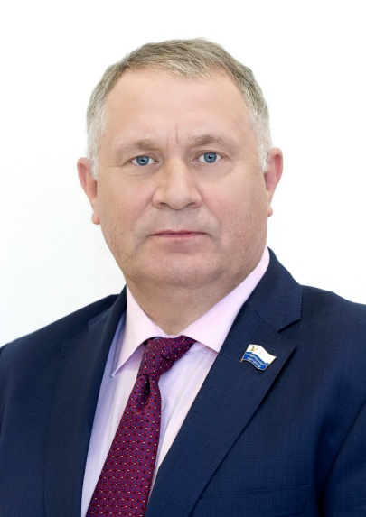
Официальная фотография
Входит в состав постоянных комиссий:
- — бюджетной
- — по вопросам жизнеобеспечения
Дата и место рождения: 26 сентября 1963 года, г. Орск Оренбургской области. В Норильске с 1985 года.
Образование: высшее. 2003 г. — Норильский индустриальный институт. Специальность — инженер по теплогазоснабжению и вентиляции.
Трудовая деятельность:
Трудовую деятельность начал в г. Тюмени помощником бурильщика нефтегазоразведочной экспедиции.
1985 г. - 2010 г. - трудовой путь от оператора по добыче нефти и газа до директора по персоналу и социальной политике в ОАО «Норильскгазпром»;
2010 г. - 2011 г. - генеральный директор ООО «НЖЭК»;
с октября 2011 года по настоящее время - заместитель генерального директора по персоналу, социальной политике и взаимодействию с региональными органами власти АО «Норильскгазпром»;
2012 г. - сентябрь 2018 г. - депутат Норильского городского Совета;
9 сентября 2018 года избран депутатом Таймырского Долгано-Ненецкого районного Совета депутатов четвертого созыва.

